(SCH01) – [ES] Themen Texte / Temas Textos

Tag der Schachtelsätze – 25. Februar | Día de las frases compuestas – 25 de febrero

Schachtelsätze – Sätze wie Matrjoschki  Lange Sätze sind schwer zu lesen,  aber bisweilen klingen sie wie Musik. | Oraciones encadenadas: oraciones como muñecas rusas  Las oraciones largas son difíciles de leer,  pero a veces suenan como música.
Der Schachtelsatz, der am 25. Februar auf Anregung des deutschen Cartoonisten und Bloggers Bastian Melnyk gefeiert wird, mit einem anderen deutschen Ausdruck Bandwurmsatz genannt, der Schachtelsatz nämlich, nicht der Cartoonist und Blogger Bastian Melnyk, und der, gemeint ist abermals der Satz, auf Griechisch Hypotaxe heißt, stellt gewissermaßen ein Äquivalent zu den Matrjoschki dar, diesen russischen Holzfiguren, die Sergei Wassiljewitsch Maljutin, ein russischer Maler und Architekt, 1890 nach einem japanischen Vorbild gestaltet hat, den Puppen also, bei denen eine in der anderen steckt und die sich bei Touristen großer Beliebtheit erfreuen, wenn sie nicht wissen, was sonst sie aus Russland mitbringen könnten, was Aussicht hat, länger haltbar zu sein als eine Flasche des geruchsfreien Schnapses, der aus Getreide hergestellt und Wodka genannt wird, was, übersetzt, "Wässerchen" bedeutet, die möglicherweise schon auf dem Flug, sofern dieser in wetterbedingte Turbulenzen gerät, oder dann auf dem Flughafen ausgetrunken wird, wenn das Gepäck, wie es bisweilen vorkommt, wenn das zuständige Personal unachtsam gewesen ist oder die Aufkleber falsch gelesen hat, verloren gegangen ist, kann unter Umständen so kompliziert sein, dass man auch in der eigenen Muttersprache die Grammatik zu Hilfe nehmen muss, um durch die Reihen von Wörtern und Sätzen durchzufinden. | La frase encadenada, que se celebra el 25 de febrero por iniciativa del dibujante y bloguero alemán Bastian Melnyk, también conocida con otro término alemán como «Bandwurmsatz» (frase tenia), es decir, la frase encadenada, no el dibujante y bloguero Bastian Melnyk, y que, refiriéndose de nuevo a la frase, se llama en griego «hipotaxis», representa en cierto modo un equivalente a las matrioskas, esas figuras de madera rusas que Sergei Vasílievich Malyutin, pintor y arquitecto ruso, en 1890 siguiendo un modelo japonés, es decir, las muñecas que se meten unas dentro de otras y que gozan de gran popularidad entre los turistas que no saben qué más traer de Rusia, qué tiene perspectivas de durar más que una botella del aguardiente inodoro elaborado a partir de cereales y llamado vodka, que, traducido, «aguita», que posiblemente se beba ya durante el vuelo, si este sufre turbulencias debido al mal tiempo, o en el aeropuerto, cuando el equipaje se ha perdido, como ocurre a veces cuando el personal responsable ha sido descuidado o ha leído mal las etiquetas, puede ser tan complicado que incluso en la propia lengua materna hay que recurrir a la gramática para encontrar el sentido de las palabras y las frases.  Traducido con DeepL.com (versión gratuita)
Und dazu eine kleine Hilfe ...  Strukturierte Darstellung des deutschen Texts | Y además, una pequeña ayuda...  Presentación estructurada del texto alemán
Hausübung für Dich: Überprüfe  die Qualität der Übersetzung von deepl.com! | Tarea para ti: ¡Comprueba  la calidad de la traducción de deepl.com!

Quelle: Edwin Baumgartner, Wiener Zeitung, 24.02.2019   | Tag des Schachtelsatzes –Eleganz und Groteske; TU Dresden, 24.02.2020   | Tag der Schachtelsätze  am 25. Februar – Ehrentag der Hypotaxe in Deutschland  

Tag der Schachtelsätze – 25. Februar

Schachtelsätze – Sätze wie Matrjoschki Lange Sätze sind schwer zu lesen,
aber bisweilen klingen sie wie Musik.
Der Schachtelsatz,
der am 25. Februar auf Anregung des deutschen Cartoonisten und Bloggers Bastian Melnyk gefeiert wird,
mit einem anderen deutschen Ausdruck Bandwurmsatz genannt,
der Schachtelsatz nämlich,
nicht der Cartoonist und Blogger Bastian Melnyk,
und der,
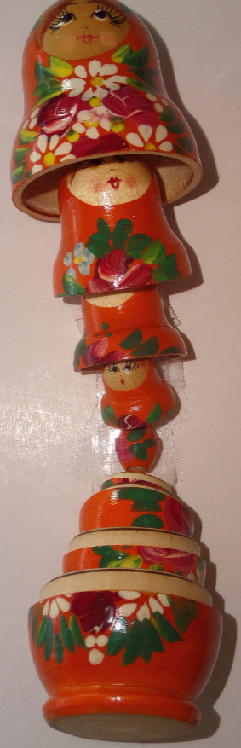
gemeint ist abermals der Satz,
auf Griechisch Hypotaxe heißt,

stellt gewissermaßen ein Äquivalent zu den Matrjoschki dar,
diesen russischen Holzfiguren,
die Sergei Wassiljewitsch Maljutin,
ein russischer Maler und Architekt,
1890 nach einem japanischen Vorbild gestaltet hat,
den Puppen also,
bei denen eine in der anderen steckt und
die sich bei Touristen großer Beliebtheit erfreuen,
wenn sie nicht wissen,
was sonst sie aus Russland mitbringen könnten,
was Aussicht hat,
länger haltbar zu sein als eine Flasche des geruchsfreien Schnapses,
der aus Getreide hergestellt und
Wodka genannt wird,
was,
übersetzt,
"Wässerchen" bedeutet,
die möglicherweise schon auf dem Flug,
sofern dieser in wetterbedingte Turbulenzen gerät,
oder dann auf dem Flughafen ausgetrunken wird,
wenn das Gepäck,
wie es bisweilen vorkommt,
wenn das zuständige Personal unachtsam gewesen ist oder
die Aufkleber falsch gelesen hat,
verloren gegangen ist,

kann unter Umständen so kompliziert sein,
dass man auch in der eigenen Muttersprache die Grammatik zu Hilfe nehmen muss,
um durch die Reihen von Wörtern und Sätzen durchzufinden.


